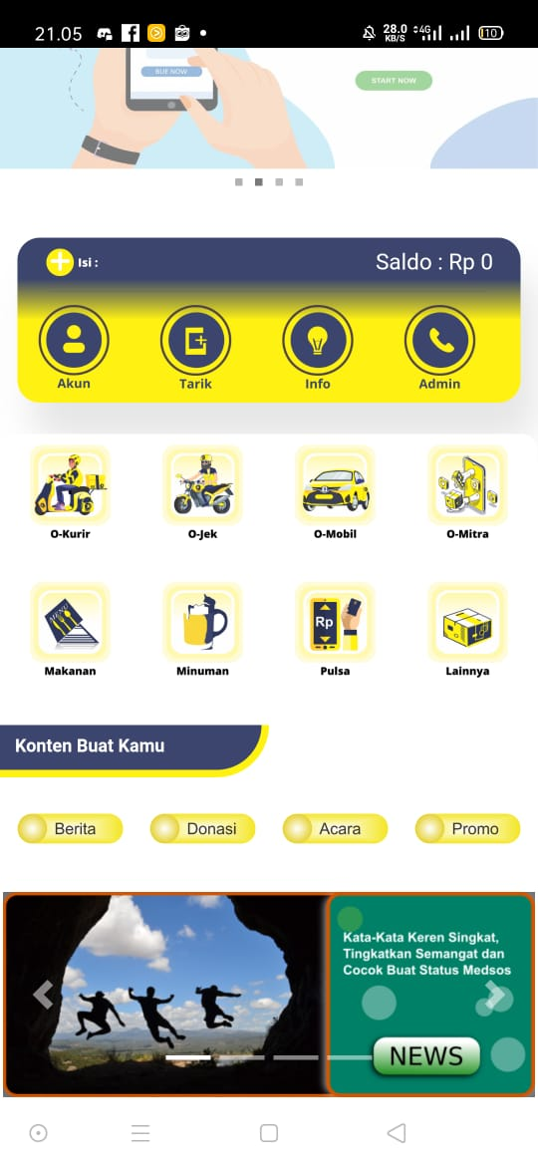 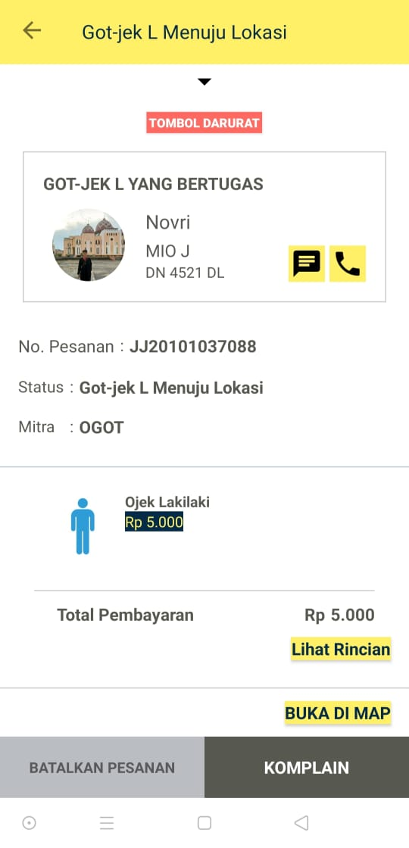

Pertama Login terlebih dahulu, setelah itu menunggu pemesanan dan melakukan konfirmasi

Piih fitur yang diinginkan misalh dipilih got-jek

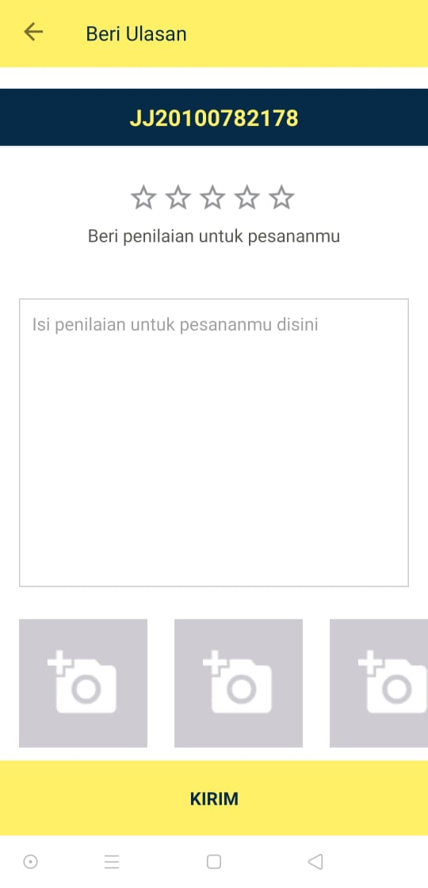 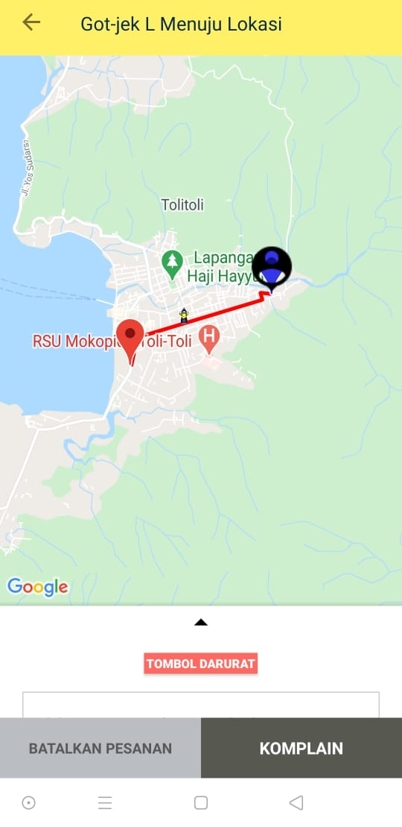

Setelah transaksi selesai dapat memberi review Driver Menuju ke lokasi